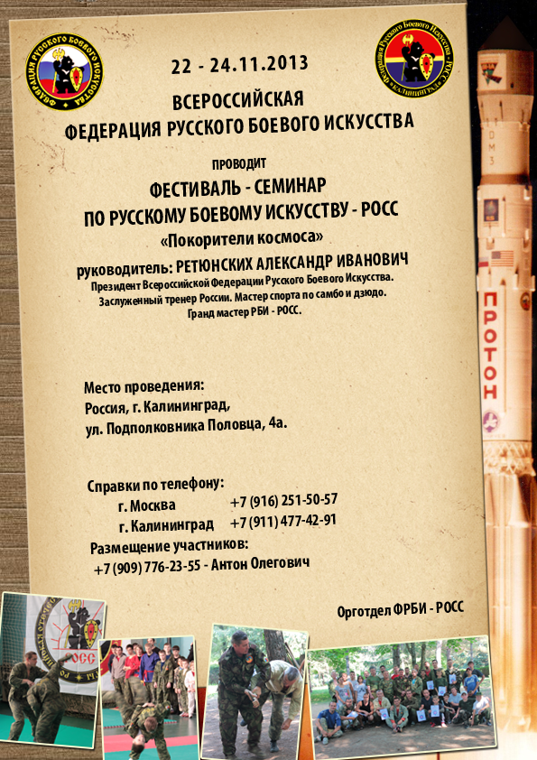



Федерация Русского Боевого Искусства

Общероссийская Общественная Организация

Учебно-практический фестиваль-семинар

«Покорители Космоса»

Место проведения: Россия, г. Калининград, ул. Подполковника Половца, дом 4-А
Дата проведения: 22-24 ноября 2013 г.
Курс семинара: 16 часов.
Ответственный организатор: руководитель ФРБИ – РОСС Калининград Сунцов Александр Викторович.

Цели и задачи:
- развитие, укрепление и объединение культурных традиций в боевых искусствах народов мира и России, популяризация Русского боевого искусства, как части общей культуры России;
- развитие системы подготовки РОСС (Российской Отечественной Системы Самозащиты), как нового, современного, спортивно-оздоровительного, боевого, специализированного направления в Русском боевом искусстве;
- повышение квалификации инструкторов-методистов, тренеров, спортсменов занимающихся боевыми единоборствами, аттестация инструкторов-методистов
ФРБИ – РОСС;
- подведение итогов развития ФРБИ – РОСС в России и мире.

П Р О Г Р А М М А С Е М И Н А Р А
(исправленная и дополненная)

22 ноября – 1-й день.

День приезда и регистрации участников семинара.
День - культурная программа.

17.30 - 18.00 Регистрация участников семинара.
18.00 - 20.00 Открытие праздника:
- приветственное слово президента ВФРБИ и автора системы РОСС - Ретюнских А.И.
- приветственное слово председателя ФРБИ – РОСС г. Калининград - Сунцов А.В. - приветственное слово почётных гостей семинара
- праздничный концерт и показательные выступления коллективов культуры и спорта.
20.00 – 21.30 «Мастер-Класс» - Ретюнских А.И.
- специальная ударная техника, болевые, и удушающие приёмы,
- освобождение от захватов и работа на суставы,
- рукопашный бой в ограниченном пространстве,
- защита от угрозы и нападения оружием – нож, автомат, пистолет, палка и т.п.
- основные законы самозащиты и рукопашного боя в системе РБИ - РОСС.
21.30 – 22.00 Подведение итогов 1-го дня семинара.

23 ноября - 2-й день.

10.00 – 11.00 Рукопашный бой – «РОСС – СПЕЦНАЗ».
Законы, принципы и целевое назначение рукопашного боя в экстремальных боевых условиях.
Работа с оружием и защита от него.
11.00 – 12.00 Продолжение семинара «РОСС – СПЕЦНАЗ».
Специальный рукопашный бой с оружием и без оружия.
12.00 - 13.00 Освобождение от захватов, работа на суставы, болевые точки.
13.00 – 14.00 Обед.
14.00 – 15.00 Основные законы самозащиты и рукопашного боя в системе РБИ - РОСС.
Передвижение, маневрирование, наклоны и повороты в защитных действиях (в стойке, в партере и положении лёжа).
15.00 – 16.00 Школа штыкового боя и фехтования. «Боевой нож».
Стойки, передвижения, дистанции, сектора защит, нападение и контрнападение.
16.00 - 17.00 «Тренажёрная подготовка рукопашника – РОСС».
Специальная, дополнительная подготовка организма к активным действиям бойца РОСС - резиновый жгут, гири, гантели, мячи и т.п.
17.00 – 18.00 Обновлённое самбо и дзюдо - «САМБО – РОСС».
Законы, принципы и целевое назначение (иметь куртку самбо или дзюдо).
18.00 – 19.00 Подведение итогов 2-го дня семинара.

24 ноября - 3-й день.

10.00 – 11.00 Законы рукопашного боя в ограниченном пространстве.
Защита, нападение, обезоруживание и конвоирование преступника.
11.00 – 12.00 Ножевой бой.
Законы и принципы работы боевым и улично-тактическим ножом.
Правила ведения боя с ножом в соревновательном поединке.
12.00 – 13.00 Спортивный рукопашный бой – школа «РОСС – СПОРТ».
Правила соревнований.
Ударно-бросковая техника, болевые и удушающие приёмы.
Основные законы ведения рукопашного боя в спортивных состязаниях.
13.00 – 14.00 Подведение итогов семинара.
14.00 – 15.00 Обед.
15.00 – 17.00 Соревнования по кулачному бою на бревне - РОСС.
17.00 - 18.00 Награждение победителей и призёров соревнований.

P.S. Стоимость участия в семинаре - 3000 руб. (100 у.е.).
Аттестация и переатистация инструкторов ФРБИ - РОСС - 6000 руб. (200 у.е.).
Продолжительность занятий - 50 минут, перерывы -10 минут.
- при себе иметь общую тетрадь для записи информации семинара;
- на 10-минутный перерыв иметь воду и легкое питание;
- участникам семинара вручаются сертификаты ФРБИ - РОСС о прохождении программы обучения.

Справки: тел. +7 (495) 681-72-14; +7 (916) 251-50-57, г. Москва.
+7 (911) 477-42-91, г. Калининград

Орготдел ФРБИ - РОСС

П о л о ж е н и е
открытый чемпионат по кулачному бою на бревне
«Покорители Космоса»

1. Цели и задачи:
- популяризация кулачного боя – как части народной культуры русского боевого искусства;
- повышение мастерства спортсменов-единоборцев.
2. Весовые категории:
- до – 70 и – абсолютная категория;
3. Участники соревнований:
- 18 лет и старше (взрослые).
4. Руководство проведения и организацию соревнований возлагается на ФРБИ – РОСС Калининградской обл.
5. Костюм участника соревнований включает:
- рубаха (куртка) с поясом без рукавов (синего или красного цвета) выдаются на соревнованиях.
- брюки свободные (шаровары);
- перчатки боксёрские – 10 унций; и 12 унций (вес 90 кг и выше); шлем и капа – по желанию;
- кроссовки и т.п.
6. Поединки проводятся стоя на бревне (размер бревна: длина - 5 м; ширина площадки - 30 см; высота - 40 см).
7. Время поединка 2 мин. За это время надо сбить соперника с трёх раз с бревна ударами рук, при этом удержавшись на бревне самому. Обоюдное падение участников не оценивается.
8. Условия определения победителя:
1. Чистая победа - 2 раза сбить соперника с бревна – 2:0;
- решение судей;
- снятие врачом;
- дисквалификация одного из участников.
2. Победа по балам – 2:1.
9. Соревнования проводятся по правилам бокса.
Остальное – запрещённые действия.
10. Команды и спортсмены награждаются дипломами, медалями и ценными призами.

Гл. судья: Студеникин В.А.

Гл. секретарь: Сунцов А.В.

